



**虹の保育園子育て支援センター**

**〒０２８－３４５１**

**紫波町稲藤字牡丹野４０番地１**

**℡・fax ０１９－６７３－７６０９**

**平成３０年５月発行**

**5月は風がさわやかで、外遊びにはとても良い時期ですね。紫外線対策や水分補給の準備をして、親子でたくさん外気に触れたり、散歩や外遊びを楽しみましょう！たくさん遊ぶと、お腹もすいてよく食べたり、よく眠ってくれますよ。広場でも天気のいい日は外遊びも考えています。皆さんのお越しをお待ちしております！**

**５がつのよてい**

|  |  |  |  |  |  |  |
| --- | --- | --- | --- | --- | --- | --- |
| **日** | **月** | **火** | **水** | **木** | **金** | **土** |
|  |  | **１**  **赤ちゃん広場**  **（９:00～1２:00）**  **親子の広場（12:00～17:00）** | **２**  **すくすく広場**  **（9:30～11:00）**  **親子の広場**  **（1２:00～17:00）** | **３**  **憲法記念日** | **４**  **みどりの日** | **５**  **こどもの日** |
| **６** | **７**  **親子の広場**  **（12:00～17:00）** | **８**  **赤ちゃん広場**  **（９:00～1２:00）**  **プチ離乳食講座**  **予約制**  **（1０:３0～1１:0０）**  **親子の広場（12:00～17:00）** | **９**  **親子の広場**  **（1２:00～17:00）** | **１０**  **わくわく広場**  **（9:０0～1２:０0)**  **親子の広場**  **（1２:00～17:00）** | **１１**  **そよかぜクラブ**  **（9：00～12：00）**  **親子の広場**  **（1２:00～17:00）** | **１２**  **親子の広場**  **（9：00～1５：00）** |
| **１３** | **１４**  **親子の広場（12:00～17:00）** | **１５**  **親子の広場（12:00～17:00）** | **１６**  **すくすく広場**  **（9:30～11:00）**  **親子の広場**  **（1２:00～17:00）** | **１７**  **ぴよぴよ広場**  **（9:０0～1２:０0)**  **親子の広場**  **（1２:00～17:00）** | **１８**  **そよかぜクラブ**  **（9：00～12：00）**  **親子の広場**  **（1２:00～17:00）** | **１９**  **親子の広場**  **（9：00～1５：00）** |
| **２０** | **２１**  **親子でおやつタイム**  **（1５:00～1６:00**  **親子の広場（12:00～17:00）** | **２２**  **赤ちゃん広場**  **（９:00～1２:00）**  **親子の広場（12:00～17:00）** | **２３**  **親子の広場**  **（1２:00～17:00）** | **２４**  **わくわく広場**  **（9:０0～1２:０0)**  **親子の広場**  **（1２:00～17:00）** | **２５**  **そよかぜクラブ**  **（9：00～12：00）**  **親子の広場**  **(12:00～17:00)** | **２６**  **親子の広場**  **（9：00～1５：00）** |
| **２７** | **２８**  **キッズガーデン**  **（10：00～12:00）**  **虹の保育園園庭**  **親子の広場（12:00～17:00）** | **２９**  **赤ちゃん広場**  **（９:00～1２:00）**  **親子の広場（12:00～17:00）** | **３０**  **親子の広場（12:00～17:00）** | **３１**  **レッツ☆ゴー広場**  **彦部公民館**  **(9:3０～11:30)**  **親子の広場（12:00～17:00）** |  |  |



**育児相談**

**毎週月～金曜日　９：００～１７：００　　　土曜日　９：００～１５：００**

**＊ご相談方法は、来園・電話どちらでもかまいません。どんな小さな事でもお話ください。随時、担当者がお待ちしています。**

**育児相談**

**毎週月～金曜日　９：００～１７：００土曜日　９：００～１５：００**

**＊ご相談方法は、来園・電話どちらでもかまいません。どんな小さな事でもお話ください。**

**随時、担当者がお待ちしています。**



**☆年齢の区分けはあくまでも目安ですので、広場開催の日にはお気軽に活動をのぞいていただき、お子さんの様子に合わせて参加してかまいません。**

**＊赤ちゃん広場･･毎週火曜日**

**9:00～12:00**

**１歳未満のお子さん**

**＊ぴよぴよ広場･･毎月第１･３木曜日　　　　　 ＊親子の広場･･･毎週月～金曜日**

**9:00～12:00　　　　　　　　　　　　　　　　12:00～17:00**

**満１歳～２歳位まで　　　　　　　　　　　　 毎週土曜日**

**＊わくわく広場･･毎月第２・４木曜日　　　　　　　　　　　　 　　9:00～15:00**

**9:00～12:00　　　　　　　　　　　　　　　　就学前のお子さん**

**２歳以上のお子さん　　　　　＊給食試食会･･･隔月第１月曜日**

**＊すくすく広場･･毎月第１･３水曜日　　　　　　　　　　　　　　　　10:30～13:00**

**9:30～11:00　　　　　　　　　　　　　　　　就学前のお子さん**

**就学前のお子さん　　　　　　　　　　　　　 定員３組 予約制**

**（町内の施設開放をしています）　　　　　　　　　　　　会費･･大人250円　子ども150円**

**＊キッズガーデン･･主に第４月曜日　　　　　　　　＊そよかぜクラブ･･毎週金曜日**

**10:00～12:00　　　　　　　　　　　　　　　　　　 9:00～12:00**

**就学前のお子さん　　　　　　　　　　　　　　地域のご年配の方々の集いの場**

**広場のごあんない**





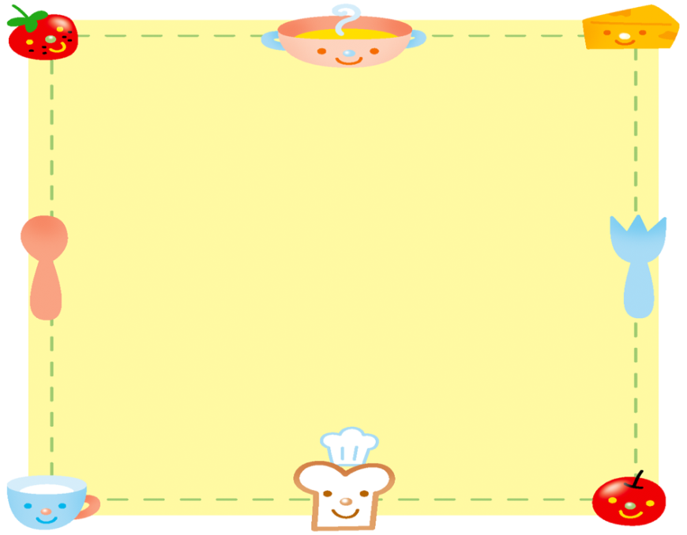

**🍓親子でおやつタイム🍎**

**親子で一緒に園の手作りおやつを食べませんか？**

**日にち…５月２１日（月）**

**時　間…15:00～1６:00**

**持ち物…エプロン、おしぼり、**

**お茶**

**会費…一人150円**

**定員3組　予約制**

**毎週月～金曜日　９：００～１７：００・土曜日　９：００～１５：００**

**育児相談　　　　　　　ご相談方法は、来園・電話どちらでもかまいません。**

**＊どんな小さな事でもお話ください。随時、担当者がお待ちしています。**

＜離乳食プチ講座＞

**講師　虹の保育園栄養士　松岡**

**実際に試食でき、離乳食相談もできます。**

**日にち…５月８日（火）**

**時　間…10:30～11:00**

**持ち物…スプーン・エプロン・**

**おしぼり**

**定員4組　予約制　会費なし**

**＊赤ちゃん広場内で行っています。\***

　　　　　　　🍴給食試食会🍚

**保育園の美味しい給食を親子で食べてみませんか？**

**日にち…６月４日（月）**

**時　間…10:30～13:00くらい**

**持ち物…白いご飯（親子の分）、エプロン、箸やスプーン、お茶**

**費　用…大人250円　子ども150円**

**定員3組　予約制**

　　　☀キッズガーデン☀

**みんなで広い保育園の園庭で遊ぼう！**

**日にち…５月2８日（月）**

**時　間…10:00～12:00**

**場　所…虹の保育園　園庭**

**（雨天時は室内での遊びとなります。）**

**★着替えや帽子、水分補給の準備をお願いします**

